**Тестирование:**

**1. Расположите цвета как в радуге (Перетащите мышкой нужный цвет)**

C:\Documents and Settings\User\Рабочий стол\цветоведение\11.jpgC:\Documents and Settings\User\Рабочий стол\цветоведение\33.jpgC:\Documents and Settings\User\Рабочий стол\цветоведение\22222.jpgC:\Documents and Settings\User\Рабочий стол\цветоведение\345.jpgC:\Documents and Settings\User\Рабочий стол\цветоведение\12.jpgC:\Documents and Settings\User\Рабочий стол\цветоведение\osn_zvet3b1.jpgC:\Documents and Settings\User\Рабочий стол\цветоведение\222.jpg

|  |  |  |  |  |  |  |
| --- | --- | --- | --- | --- | --- | --- |
|  |  |  |  |  |  |  |

**2. Какие цвета являются ахромотическими (Щелкните мышкой)**

[C:\Documents and Settings\User\Рабочий стол\цветоведение\38.gif](#верно)

[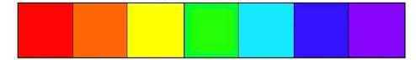](#неверно)

**3. Расположите цвета по светлоте и насыщенности(Перетащите мышкой нужные цвета в правый столбец)**

|  |  |
| --- | --- |
| Изменение цвета по светлоте | Изменение цвета по насыщенности |
| C:\Documents and Settings\User\Рабочий стол\цветоведение\m.jpgF:\цветоведение\osn_zvet3аа.jpgC:\Documents and Settings\User\Рабочий стол\цветоведение\gg.jpgC:\Documents and Settings\User\Рабочий стол\цветоведение\mmmmm.jpgC:\Documents and Settings\User\Рабочий стол\цветоведение\mmmj.jpgC:\Documents and Settings\User\Рабочий стол\цветоведение\mm,.jpgC:\Documents and Settings\User\Рабочий стол\цветоведение\c.jpgC:\Documents and Settings\User\Рабочий стол\цветоведение\m,.jpg |  |

**4. Расположите цвета по светлоте и насыщенности на примере лимона (Перетащите мышкой нужный цвет)**

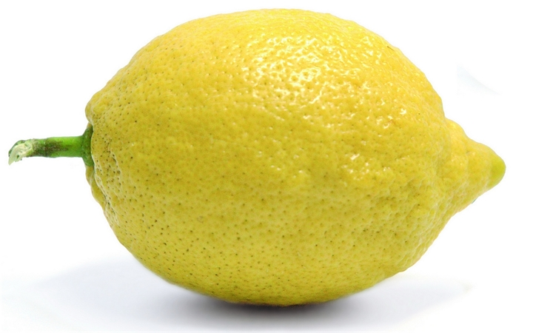

F:\цветоведение\tsvetovedeniye-teplo-holodnost-1рр.gifC:\Documents and Settings\User\Рабочий стол\цветоведение\tsvetovedeniye-3.gifC:\Documents and Settings\User\Рабочий стол\цветоведение\tsvetovedeniye-1 (1).gifC:\Documents and Settings\User\Рабочий стол\цветоведение\tsvetovedeniye-teplo-holodnost-tsveta-1.gifC:\Documents and Settings\User\Рабочий стол\цветоведение\tsvetovedeniye-6.gifC:\Documents and Settings\User\Рабочий стол\цветоведение\tsvetovedeniye-7.gifC:\Documents and Settings\User\Рабочий стол\цветоведение\tsvetovedeniye-5 (1).gifC:\Documents and Settings\User\Рабочий стол\цветоведение\vzaimodopolnitelniye-tsveta-1.gifC:\Documents and Settings\User\Рабочий стол\цветоведение\tsvetovedeniye-2.gifF:\цветоведение\и.gif

|  |  |  |  |  |  |  |  |  |  |
| --- | --- | --- | --- | --- | --- | --- | --- | --- | --- |
|  |  |  |  |  |  |  |  |  |  |

Подсказка

C:\Documents and Settings\User\Рабочий стол\цветоведение\tsvetovedeniye-teplo-holodnost-1.gif

**5. Какой цвет получится? C:\Documents and Settings\User\Рабочий стол\цветоведение\345.jpgC:\Documents and Settings\User\Рабочий стол\цветоведение\11.jpgC:\Documents and Settings\User\Рабочий стол\цветоведение\222.jpg**

**Подсказка (Перетащите мышкой правильный цвет в правый столбец)**

|  |  |
| --- | --- |
| C:\Documents and Settings\User\Рабочий стол\цветоведение\33.jpg+C:\Documents and Settings\User\Рабочий стол\цветоведение\12.jpg |  |
| C:\Documents and Settings\User\Рабочий стол\цветоведение\osn_zvet3b1.jpg+C:\Documents and Settings\User\Рабочий стол\цветоведение\12.jpg |  |
| C:\Documents and Settings\User\Рабочий стол\цветоведение\33.jpg+C:\Documents and Settings\User\Рабочий стол\цветоведение\osn_zvet3b.jpg |  |

**6. Расположите цвета по контрастности(Перетащите мышкой правильный цвет)**

|  |  |
| --- | --- |
| **1 столбец** | **2 столбец** |
| C:\Documents and Settings\User\Рабочий стол\цветоведение\osn_zvet3b.jpg | C:\Documents and Settings\User\Рабочий стол\цветоведение\11.jpg |
| C:\Documents and Settings\User\Рабочий стол\цветоведение\33.jpg | C:\Documents and Settings\User\Рабочий стол\цветоведение\345.jpg |
| C:\Documents and Settings\User\Рабочий стол\цветоведение\12.jpg | C:\Documents and Settings\User\Рабочий стол\цветоведение\222.jpg |

**7. Выберите картину выполненную в холодных тонах**

[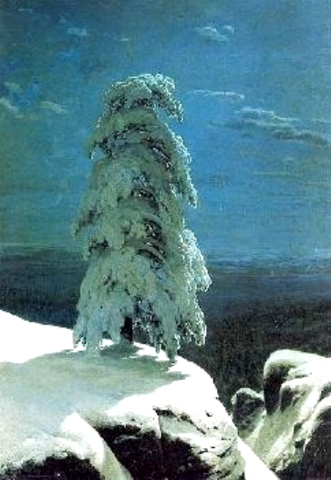](#молодец)[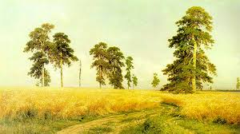](#неверно)

И.И.Шишкин. На севере диком. И.И.Шишкин .Рожь.

[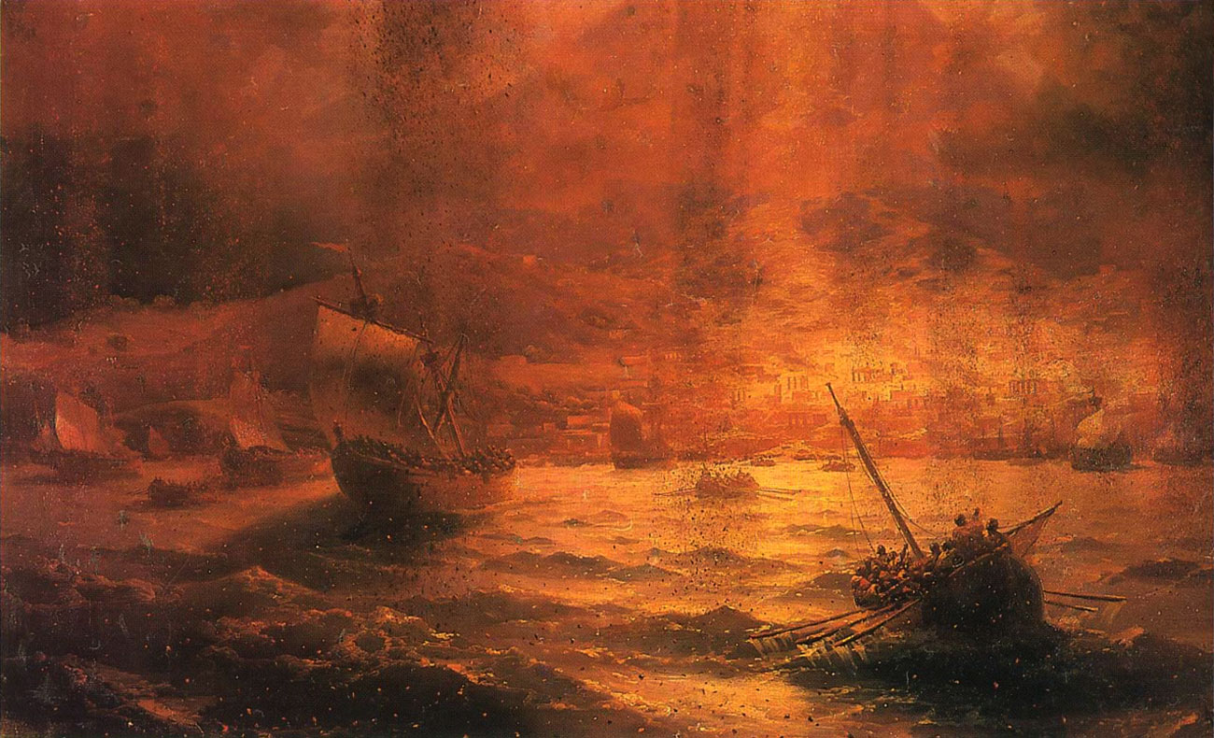](#неверно)

Гибель помпеи.

[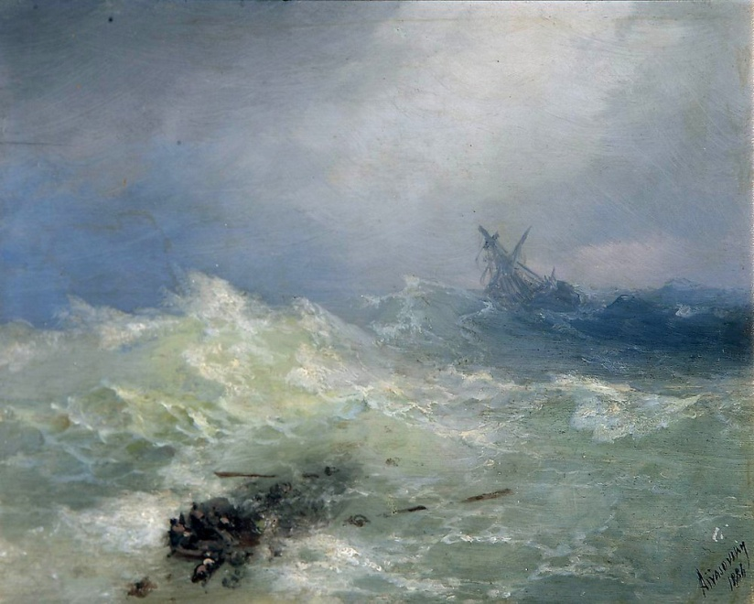](#молодец)

И.К. Айвазовский. Буря.

[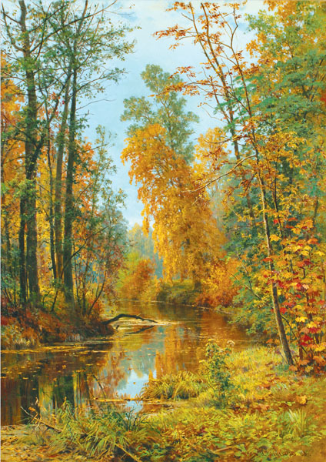](#неверно)

И.И. Шишкин.Парк в Павловске.Осень.

**ВЕРНО**

****

[назад](#назад3)

**МОЛОДЕЦ**

****

[назад](#назад)

**Не верно**

[назад](#назад)